ГУАП
КАФЕДРА № 43
ОТЧЕТ
ЗАЩИЩЕН С ОЦЕНКОЙ
ПРЕПОДАВАТЕЛЬ
старший преподаватель |  |  |  | Н.В. Путилова
должность, уч. степень, звание |  | подпись, дата |  | инициалы, фамилия

ОТЧЕТ О ЛАБОРАТОРНОЙ РАБОТЕ №3

Создание и модификация базы данных и таблиц базы данных

по курсу: ПРОЕКТИРОВАНИЕ БАЗ ДАННЫХ

РАБОТУ ВЫПОЛНИЛ
СТУДЕНТ ГР. № | 4236 |  |  |  | А.В. Панченко
 |  |  | подпись, дата |  | инициалы, фамилия

Санкт-Петербург 2024

Цель работы: Получение умений и навыков создания и модификации таблиц на языке SQL.

Описание задания
В соответствии с моделью, разработанной в предыдущей работе, создать базу данных. Продемонстрировать умение добавить и удалить столбец командой alter table.

Вариант 18:
18. служба доставки: адрес доставки, контактное лицо, стоимость посылки, диапазон желаемого времени доставки. время доставки фактическое, вес посылки, отметка о доставке, фирма отправитель
а. все посылки, отправляемые в район, в названии которой есть начало «моск», но это не единственные буквы в нем
б. Улица, на которой нет адресов доставки
в. контактное лицо, получавшее посылки на улице Строителей и на проспекте Ленина
г. фирма, отправившая больше среднего посылок
д. посылка с весом меньше среднего
е. контактное лицо, получавшее посылки от всех фирм на букву Б
ж. контактное лицо, никогда не получавшее посылок в прошлом году, но получавшее посылки в феврале текущего

Физическая модель БД:
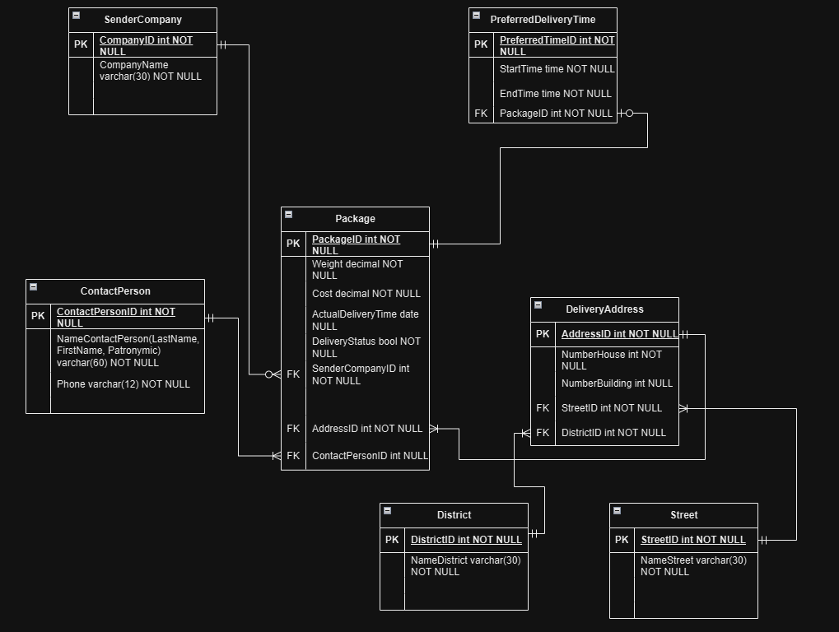

Таблица с описанием ссылочной целостности:

Дочерняя таблица | Внешний ключ | Родительская таблица | Ссылочная целостность при удалении | Описание ссылочной целостности при удалении | Ссылочная целостность при обновлении | Описание ссылочной целостности при обновлении
Package | SenderCompanyID | SenderCompany | Каскадируется | При удалении компании-отправителя удалятся все связанные посылки | Каскадируется | При обновлении ключа компании-отправителя обновится и внешний ключ в таблице посылок
Package | ContactPersonID | ContactPerson | Каскадируется | При удалении контактного лица удалятся все связанные с ним посылки | Каскадируется | При обновлении контактного лица обновится внешний ключ в таблице посылок
PreferredDeliveryTime | PackageID | Package | Каскадируется | При удалении посылки удаляются все связанные записи о предпочитаемом времени | Каскадируется | При обновлении идентификатора посылки обновится внешний ключ в таблице PreferredDeliveryTime
Package | AddressID | DeliveryAddress | Каскадируется | При удалении адреса доставки удалятся все связанные посылки | Каскадируется | При обновлении адреса обновится внешний ключ в таблице посылок
DeliveryAddress | StreetID | Street | Каскадируется | При удалении улицы доставки удалятся все связанные адреса | Каскадируется | При обновлении улицы обновится внешний ключ в таблице адресов
DeliveryAddress | DistrictID | District | Каскадируется | При удалении района доставки удалятся все связанные адреса | Каскадируется | При обновлении района обновится внешний ключ в таблице адресов

Код программы:
-- Создание таблицы компании-отправителя
CREATE TABLE SenderCompany (
CompanyID INT PRIMARY KEY,
CompanyName VARCHAR(30) NOT NULL
);

-- Создание таблицы контактного лица
CREATE TABLE ContactPerson (
ContactPersonID INT PRIMARY KEY,
NameContactPerson VARCHAR(60) NOT NULL,
Phone VARCHAR(12) NOT NULL
);

-- Создание таблицы района
CREATE TABLE District (
DistrictID INT PRIMARY KEY,
NameDistrict VARCHAR(30) NOT NULL
);

-- Создание таблицы улицы
CREATE TABLE Street (
StreetID INT PRIMARY KEY,
NameStreet VARCHAR(30) NOT NULL
);

-- Создание таблицы адреса доставки
CREATE TABLE DeliveryAddress (
AddressID INT PRIMARY KEY,
NumberHouse INT NOT NULL,
NumberBuilding INT NULL,
StreetID INT NOT NULL,
DistrictID INT NOT NULL,
FOREIGN KEY (StreetID) REFERENCES Street(StreetID) ON DELETE CASCADE ON UPDATE CASCADE,
FOREIGN KEY (DistrictID) REFERENCES District(DistrictID) ON DELETE CASCADE ON UPDATE CASCADE
);

-- Создание таблицы пакетов
CREATE TABLE Package (
PackageID INT PRIMARY KEY,
Weight DECIMAL NOT NULL,
Cost DECIMAL(10, 2) NOT NULL,
ActualDeliveryTime DATE NULL,
DeliveryStatus BOOLEAN NOT NULL,
SenderCompanyID INT NOT NULL,
AddressID INT NOT NULL,
ContactPersonID INT NOT NULL,
FOREIGN KEY (SenderCompanyID) REFERENCES SenderCompany(CompanyID) ON DELETE CASCADE ON UPDATE CASCADE,
FOREIGN KEY (AddressID) REFERENCES DeliveryAddress(AddressID) ON DELETE CASCADE ON UPDATE CASCADE,
FOREIGN KEY (ContactPersonID) REFERENCES ContactPerson(ContactPersonID) ON DELETE CASCADE ON UPDATE CASCADE
);

-- Создание таблицы предпочтительного времени доставки
CREATE TABLE PreferredDeliveryTime (
PreferredTimeID INT PRIMARY KEY,
StartTime TIME NOT NULL,
EndTime TIME NOT NULL,
PackageID INT NOT NULL,
FOREIGN KEY (PackageID) REFERENCES Package(PackageID) ON DELETE CASCADE ON UPDATE CASCADE
);

Пример добавления, удаления и изменения столбцов в таблице командой altertable:
--Изменение
ALTER TABLE Package
ALTER COLUMN Cost TYPE DECIMAL(10, 2);
--Добавление
ALTER TABLE Package
ADD PrimerDobavlenia int NOT NULL;

--Удаление
ALTER TABLE Package
DROP COLUMN PrimerDobavlenia;

Выводы об особенностях создания таблиц разработанной модели данных в выбранной СУБД:
При создании таблиц для разработанной модели данных в выбранной СУБД необходимо учитывать несколько ключевых аспектов. Во-первых, важно правильно определять типы данных для каждого поля, чтобы они соответствовали хранимым значениям, например, VARCHAR, INT, и DECIMAL. Во-вторых, нужно учитывать необходимость использования значений NULL для полей, которые могут оставаться пустыми, таких как NumberBuilding и ActualDeliveryTime, что позволяет более гибко работать с неполной информацией. Помимо этого, для поддержания целостности данных необходимо грамотно настраивать внешние ключи с каскадными действиями, такими как ON DELETE CASCADE и ON UPDATE CASCADE, которые автоматически управляют удалением и обновлением связанных записей между таблицами. Если таблицы уже созданы, любые изменения их структуры можно внести с помощью команды ALTER TABLE, что позволяет добавлять, изменять или удалять столбцы и внешние ключи в таблицах без необходимости полного их пересоздания.

